Весь процесс анализа изображений состоит в уменьшении погрешности распознавания с помощью оптимальной выборки цвета.



Рисунок 1 – окно выборки цвета

Для оптимизации выборки цветового порога в программу загружается изображение, предварительно проанализированное специалистом. Так же это изображение дублируется для ручного анализа.

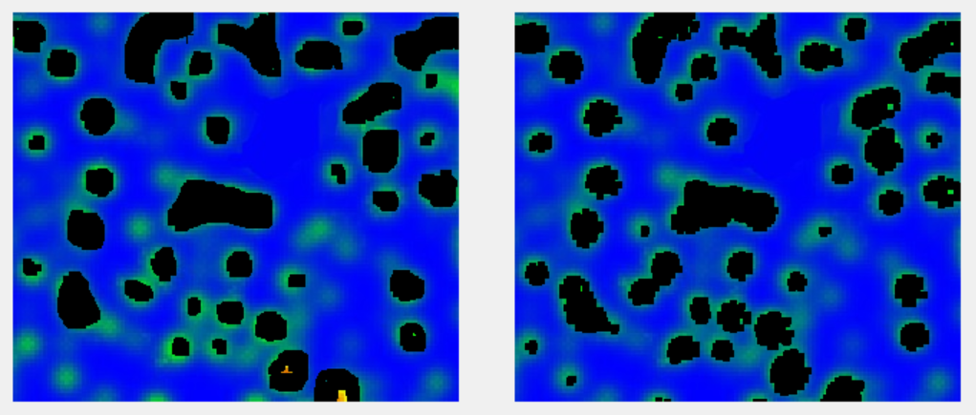

Рисунок 2 – слева изображение, проанализированное специалистом, слева – автоматически

Изменяя цветовой диапазон и другие параметры цвета, пользователь будет получать различное изображение и различный показатель погрешности распознавания.

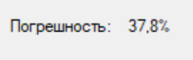

Рисунок 3 – процент погрешности

В зависимости от типа изображения допустимый показатель погрешности может разниться. Эмпирическим путём было выведено, что погрешность > 40% недопустима, а в лучшем случае она должна быть < 20%. Сам показатель погрешности — это комплексное значение, которое рассчитывается на основе успешности покрытия эталонных точек тестовыми и наоборот.